10 класс
Ф.И.ученика_________________________________________________________
Дата_______________________________________________________________

Задания суммативного оценивания за 1 четверть по предмету «География»
Общее количество баллов -30
- Какие уровни включает мониторинг окружающей среды?

А) биоэкологический, геосистемный, биосферный.
В) функциональный, природо-хозяйственный, технический.
С) санитарно-гигиенический, биоэкологический, функциональный.
D) глобальный, региональный, биосферный.
Е) индустриальный, биоэкологический, наблюдение. [1]

2. Сравнить климатограммы по плану.

План:
1.Сравнить режим выпадения осадков, определить месяцы с min и max количеством осадков.
2. Определить месяцы с min и max температурой воздуха.
3. Определите в каких климатических поясах расположены эти города. [6]

3 . Установите соответствие картографических методов. [6]
Картографический метод | Изображение географических объектов
- Способ линейных знаков | - Добыча полезных ископаемых, центры обрабатывающей промышленности
- Способ изолиний | - Посевы с\х культур, распространение песчаных почв
- Способ значков | - Рельеф Земли и глубина Мирового океана
- Способ качественного фона (послойная окраска) | - Железные дороги, ЛЭП,  нефтепроводы, автодороги, реки.
- Способ знаков движения | - Кол-во осадков, атмосферное давление
- Точечный способ | - Морские течения, ветер

4.Нанести на контурную карту 3 крупнейших района добычи нефти, используя условные обозначения.

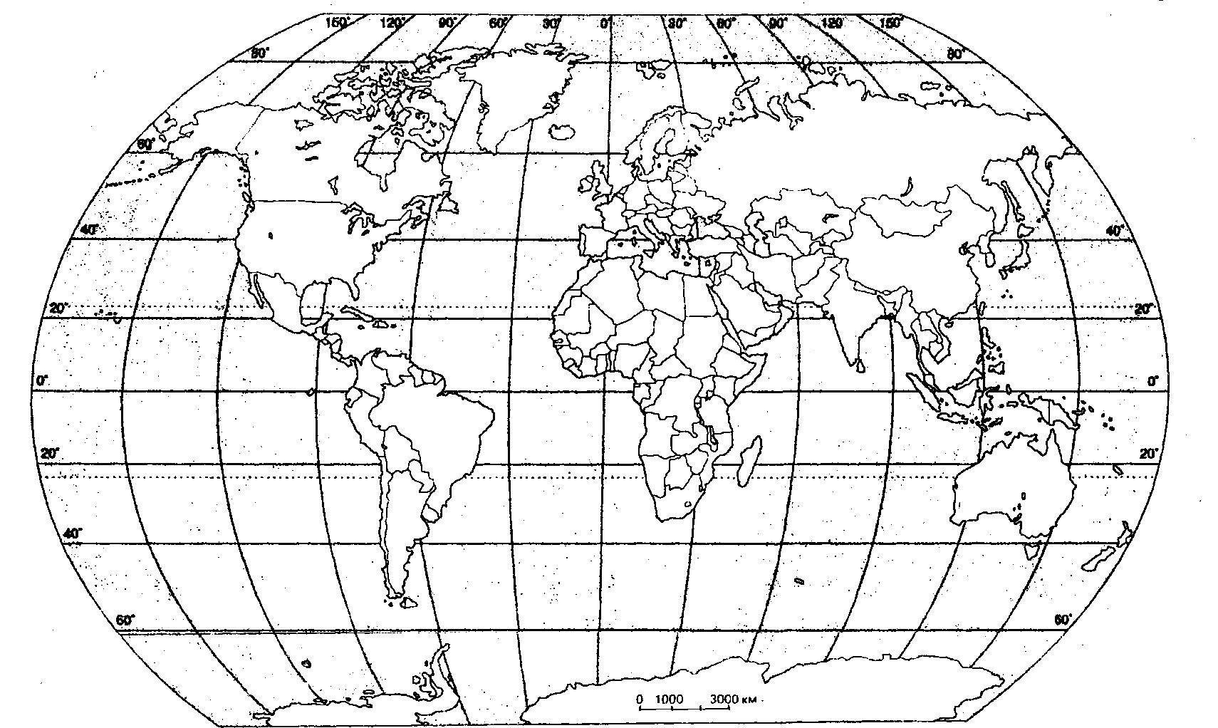[3]

5. Прочитайте текст
Наука рассматривает природопользование, как комплекс мер по рациональному использованию природных ресурсов, направленных не только на переработку, но и на восстановление, с помощью усовершенствованных способов и технологий. Кроме того, это дисциплина, дающая теоретические знания и практические умения по сохранению и приумножению природного разнообразия и богатства всего мирового пространства.
Рациональное природопользование — это непрерывное воздействие человека на окружающее пространство, где он умеет управлять взаимоотношениями с природой на основе ее сохранения и защиты от нежелательных последствий в процессе своей деятельности. Признаки рационального природопользования: восстановление и воспроизводство ресурсов природы, сохранение земли, воды, животных и растительного мира, бережное извлечение полезных ископаемых и безвредная переработка, сохранение природной среды для жизни человека, животных и растений, поддержание экологического баланса природной системы, регулирование рождаемости и численности населения.
Примерами рационального природопользования является: высадка зеленых насаждений, строительство заповедников и парков; переработка и использование отходов от заводов и фабрик; возведение очистительных сооружений, использование технологий закрытого цикла водоснабжения на промышленных предприятиях; поиск и разработка «чистых» видов топлива и энергии; применение «зеленых» технологий и методов рационального природопользования; охрана и рациональное использование земельных ресурсов, а также рекультивация земель в районах добычи угля и полезных ископаемых; приумножение редких видов животных, птиц, насекомых, рыб и растений, внесённых в Красную книгу, осушение болот в верховьях малых рек — рациональное решение для заболоченных зон.
Текущее положение природопользования показывает нерациональный подход, который приводит к разрушению экологического баланса и весьма тяжелому восстановлению от воздействия человека.
Признаки нерационального природопользования: отсутствие системного подхода в разработке ресурсов; пренебрежение сберегающими технологиями; игнорирование методик по добыче полезных ископаемых; увеличение отходов при производстве; экстенсивное использование сельскохозяйственных и прочих земель; нарушение экологических законов, норм и стандартов. Существует довольно большое количество примеров нерационального природопользования, которое, к сожалению, превалирует в хозяйственной деятельности и характерно для интенсивного производства.
Примеры нерационального природопользования: подсечно-огневое земледелие, распашка склонов на возвышенностях, что приводит к образованию оврагов, эрозии почвы и уничтожению плодородного слоя земли (гумуса); изменение гидрологического режима; вырубка леса, уничтожение заповедных зон, избыточный выпас скота; сброс отходов и сточных вод в реки, озера, моря, загрязнение атмосферы химическими веществами; истребление ценных видов растений, животных и рыб; открытый способ добычи полезных ископаемых.

а) Изложите текст графически в виде схемы, указав виды природопользования, признаки (не менее 2)
б) примеры (не менее 2). [4]

6.. Рассмотрите рисунок
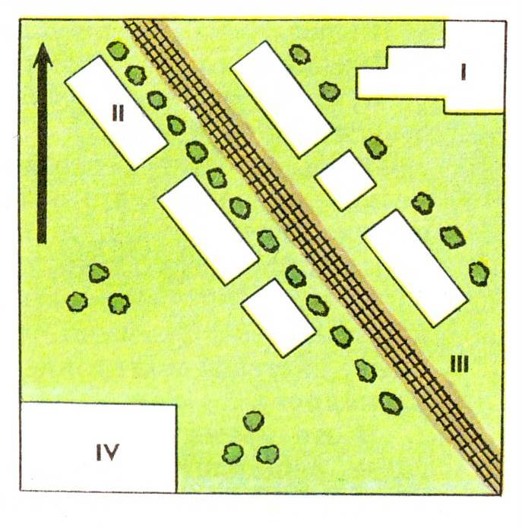
I —цех завода; II — жилые дома; III —железнодорожная магистраль; IV – аэродром

На рисунке схематично показан один из участков территории, который можно встретить в крупном промышленном городе Казахстана.
а) Определите какие факторы окружающей среды неблагоприятно воздействуют на здоровье человека?
b) Предложите проект, который позволит решить эту проблему.
[6]

7. Определите критерии, по которым можно сравнить горы, используя физическую и геотектоническую карты Казахстана.
a. Мугоджары имеют пологие восточные и крутые западные склоны, они тянутся с севера на юг на 450 км. Мугоджары низкие горы, сформировавшиеся в эпоху палеозоя, и соответствуют герцинской складчатости. Это древняя горная страна, сложенная осадочными и магматическими породами. Самое высокое место - Большой Боктыбай (657 м).
b. Джунгарская горная страна входит в пределы Казахстана своей северной и северо-западной частью. Эта горная система подверглась вторичному горообразованию в палеогене. Протяженность Жунгарского Алатау с востока на запад 450 км, с севера на юг 100-150 км. Самая высокая точка - гора Бесбакан (4622 м).
1._____________________________________________________________________[1] 2._____________________________________________________________________[1] 3._____________________________________________________________________[1]
4._____________________________________________________________________[1]

